Biennale de Livres d’artistes au Portage, 18 au 20 septembre 2026

Formulaire d’inscription

Nom :
Rue :
Ville : Province :
Code Postal :
Téléphone :
Courriel :
Site internet :
Pour les assurances, à combien évaluez-vous votre livre ?

Fiche technique pour l’exposition

Nom de l’artiste et ville : xxxx
Titre et année de réalisation : xxxx
Collaboration : xxxx
Technique : xxxx
Typographie : xxxx
Matériaux : xxxx
Reliure : xxxx
Impression : xxxx
Numéro du livre et tirage : xxxx
Prix de vente : xxxx
Dimension en centimètres ouvert :
Hauteur : cm Largeur : cm Profondeur ou épaisseur : cm

Veuillez rédiger les 2 textes qui paraîtront dans le catalogue.
BIO : (environ 150 mots)* :

ŒUVRE : (environ 50 mots)* :

* Attention ! La longueur de chaque texte peut varier, mais la totalité des mots ne doit pas dépasser 200. Si vos textes dépassent 200 mots, nous serons obligées de réduire le format de vos photos.

Remplissez ce formulaire, et sauvegardez-le en format Word identifié comme ceci : nom-prénom.docx
Identifiez vos 3 photos comme ceci:
nom-prenom-1.jpg nom-prenom-2.jpg nom-prenom-3.jpg
Envoyez le tout avant le 15 mai 2026 à :
cultureheteroclite@gmail.com

N’oubliez pas d’inclure le texte contenu dans le livre en format PDF

Ce formulaire tient lieu de contrat confirmant que vous acceptez les conditions de participation, et que vous autorisez la publication des informations et des photos de votre livre sur le site Web, dans le catalogue, ainsi que pour la promotion de l’événement.

Si votre œuvre est sélectionnée pour l’exposition, vous recevrez ultérieurement les informations sur le mode de paiement de l’inscription et sur l’expédition de votre livre.

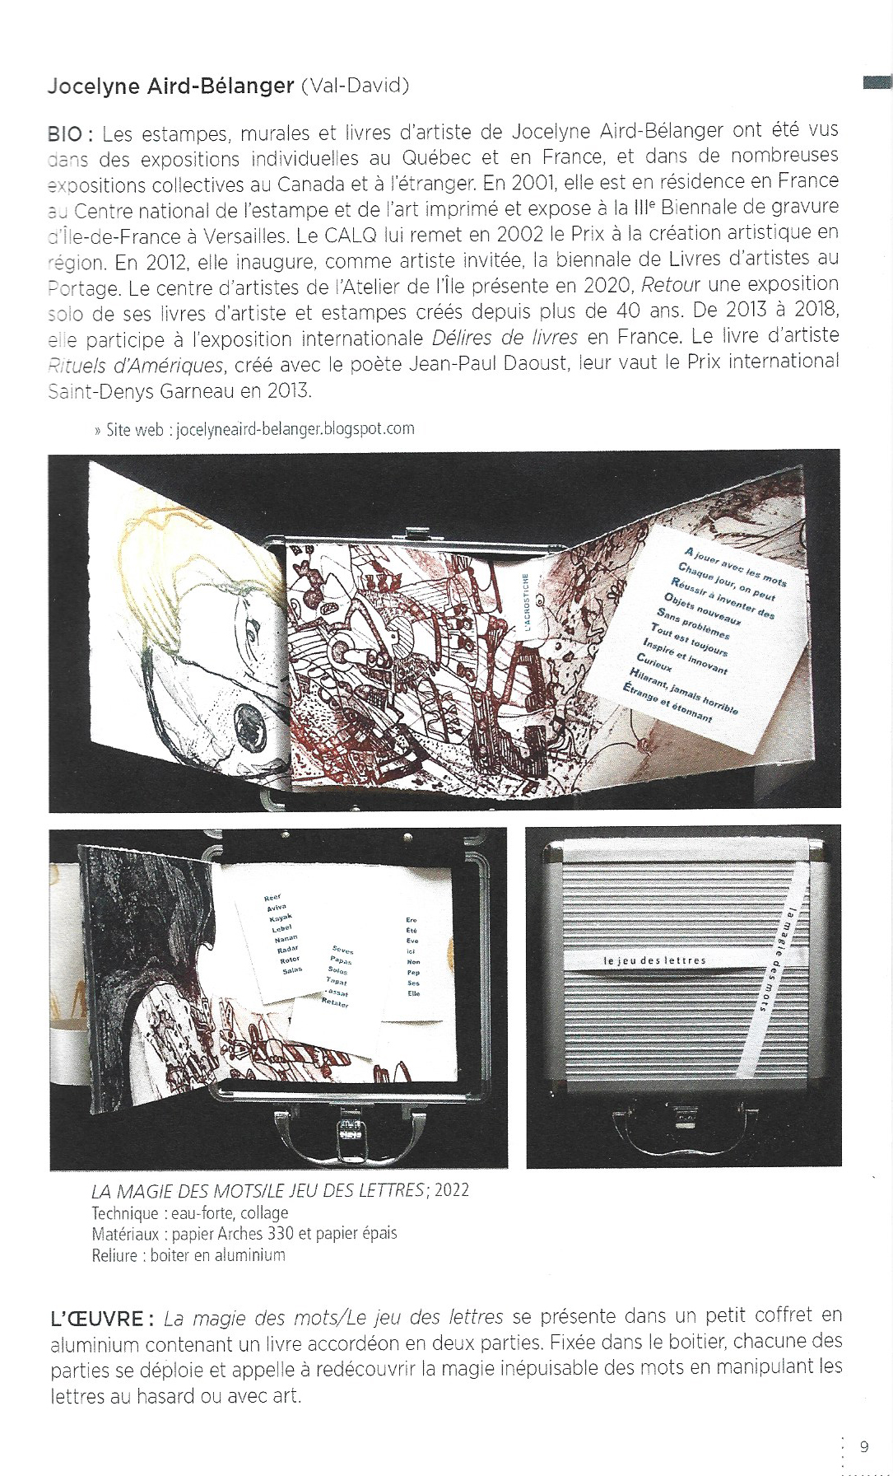
Voici un exemple de page du catalogue de format 9 X 10 po ou 15 cm x 23 cm qui sera consacrée à chacun des exposants. Veuillez effacer cette page avant de nous renvoyer le formulaire.

